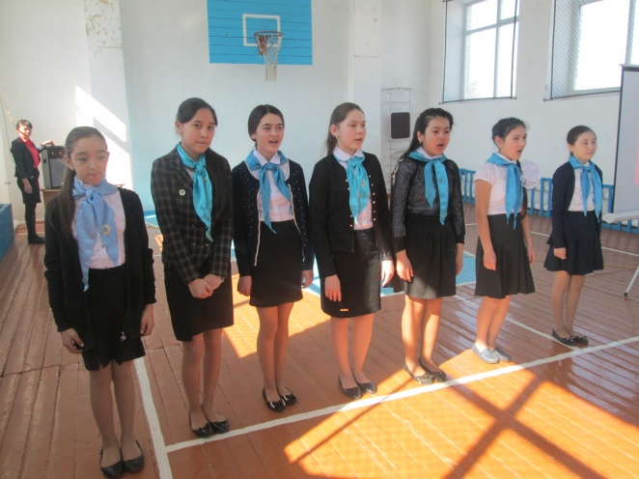
«Құқығым бар»
2015 жылдың 31 наурыз күні Ертіс ауданының № 3 жалпы орта білім беру мектебінде № 1, 2, 4 ЖОМ оқушыларының қатысуымен Павлодар қаласының № 7, 22, 27 ЖОМ тәлімгерлері мен балалар бұқаралық дамыту бөлімінің педагогтары ББМ шығуына қатысты. Әр түрлі бағыттағы 5 секция өткізілді. Әдіскер Жаканова Динара Орынбасарқызы «Құқығым бар» атты тақырыпта құқық бағытында секция өткізді. Бұл секцияның мақсаты: Бала құқықтары оларды сақтау өз құқықтары мен міндеттері туралы түсінік бере отырып, оларды жүзеге асыруға дайындық қабілеттерін қалыптастыру. Әр адам өз пікірін айтуға құқылы екенін түсіндіру. Ал негізгі міндеттері оқушылардың құқықтық мәдениеттілігін көтеру. Өз құқығын білуге деген қызығушылығын арттыру.Заңдарды сыйлап, өз құқығын қорғауға тәрбиелеу болып табылды. Секция төрт турдан тұрды:
1.«Іріктеу» турында әр топ 10 сұраққа жауап бере отырып,өзіне ұпай жинайды. Әр дұрыс жауапқа 1 ұпайдан беріледі.
2.«Сен білесің бе?» деп аталады.Әр дұрыс жауапқа 5 ұпай беріледі. Ең алдымен баланың қандай құқықтары бар екенін анықтап алайық. Слайдтағы суреттер бойынша әр топ баланың қандай құқығы туралы айтылып тұрғанын анықтайды.
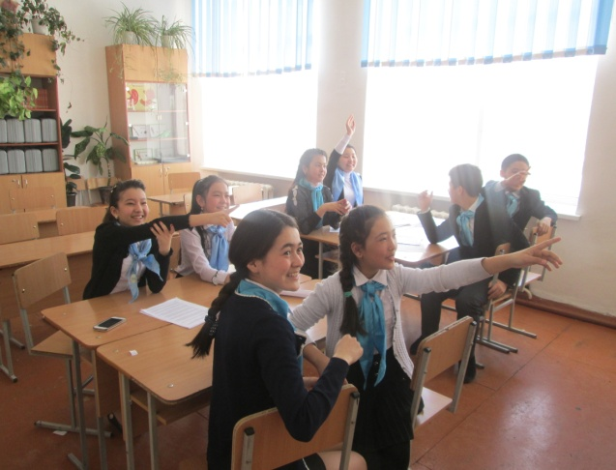
3.«Жалғасын тап» деп аталады. Әр дұрыс жауапқа 1 ұпайдан беріледі. Әр топқа берілген сөйлемді аяқтау қажет.
4.«Сөз шебері» деп аталады. Бұл турда сендер түсініктер бойынша жасырылған сөзді тауып, анықтамасын бересіңдер.Әр топқа 2 сөзден беріледі
Бұл секция барысында балалар құқығы туралы Конвенция жайлы түсінік алып, әр түрлі сұрақтар, тесттер, жағдаяттарға жауап беру арқылы құқық жайлы көп мәлімет өз қоржыдара салып алды. Секцияның қорытындысын шығарғанша әр топ мынадай тақырыптар бойынша өз пікірлерімен бөлісті:
- Менің өз құқықтарым мен жауапкершілігімнің қайсысын көбірек білуім керек?
- Өз құқығымды білу өмірде қалай көмектеседі?
Бірнеше бала шығып, секцияны өткізілгені үшін шығармашылық табыстар тілеп, лебіздерін айтты.

